Соседи… можно ТИШЕ!
Есть такая компьютерная игра «Как достать соседа». Люди старшего поколения в компьютерные игры не играют, но некоторые из них испытали на себе, как могут «достать» соседи, причем в реальной жизни. И как говорится, родственники у нас от рождения, друзей мы выбираем, а соседи нам даны от Бога. А поскольку соседей мы не выбираем жить приходится с такими, как есть.

Из числа рассматриваемых административной комиссией правонарушений, нарушение тишины и покоя граждан является одним из более распространенных. За краткой формулировкой «нарушение тишины и покоя граждан» - использование телевизоров и других звуковоспроизводящих устройств на повышенной громкости, в том числе установленных на транспортных средствах, крики, свист, пение и игра на музыкальных инструментах, использование пиротехники, производство ремонтных, строительных работ и т. д.
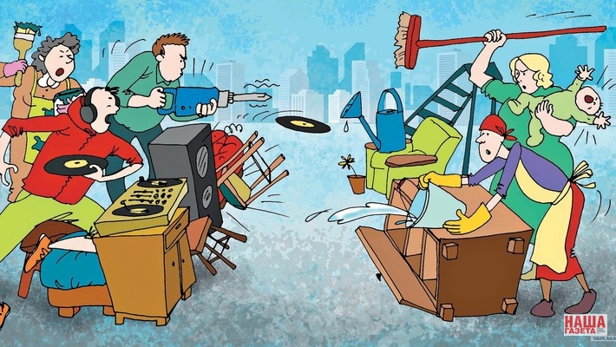 Из-за нарушения тишины и покоя невозможно заняться любимым делом - посмотреть телевизор (его не слышно), отдохнуть и выспаться. В результате - бессонные ночи, конфликты, состояние постоянного стресса. В некоторых случаях кажется, что управы на распоясавшихся соседей нет, и люди самостоятельно пытаются их усмирить вступают в конфликты и нередко дело доходит до рукоприкладства.
Нужно знать, что нарушение тишины и покоя граждан – это административное правонарушение, предусмотренное статьей 3.19 Кодекса Томской области об административных правонарушениях:
1. Совершение действий, нарушающих тишину и покой граждан с 23 часов до 7
часов следующего дня, за исключением действий, направленных на предотвращение правонарушений, ликвидацию последствий аварий, стихийных бедствий, иных чрезвычайных ситуаций, проведение неотложных работ, связанных с обеспечением личной и общественной безопасности граждан в соответствии с законодательством Российской Федерации, действий, совершаемых при отправлении религиозных культов в рамках канонических требований соответствующих конфессий, а также при проведении в соответствии с законодательством культурно-массовых мероприятий, - влечет предупреждение или наложение административного штрафа на граждан в размере от пятисот до одной тысячи рублей; на должностных лиц - от одной тысячи до одной тысячи пятисот рублей; на юридических лиц - от двух тысяч до пяти тысяч рублей.
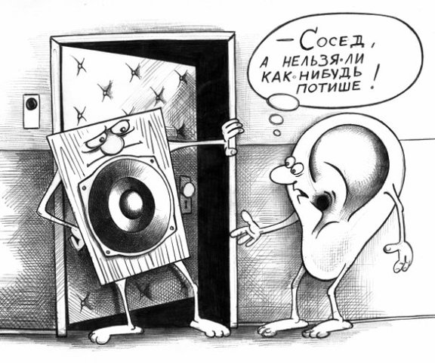2. Совершение действий, нарушающих тишину и покой граждан в многоквартирных домах с 7 часов до 23 часов, за исключением проведения строительно-монтажных работ, проведения аварийных и спасательных работ, а также других неотложных работ, необходимых для обеспечения безопасности граждан либо функционирования объектов жизнеобеспечения населения, если эти действия не охватываются составами правонарушений, предусмотренных частями 3 - 5 настоящей статьи, - влечет предупреждение или наложение административного штрафа на граждан в размере от пятисот до одной тысячи рублей.
3. Совершение действий, нарушающих тишину и покой граждан в многоквартирных домах в воскресные и праздничные дни с 7 часов до 23 часов, за исключением проведения аварийных и спасательных работ, а также других неотложных работ, необходимых для обеспечения безопасности граждан либо функционирования объектов жизнеобеспечения населения, если эти действия не охватываются составом правонарушения, предусмотренного частью 5 настоящей статьи, - влечет предупреждение или наложение административного штрафа на граждан в размере от пятисот до одной тысячи рублей.
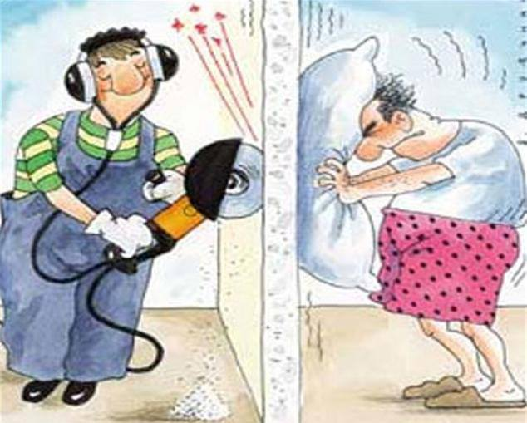4. Проведение строительно-монтажных работ в многоквартирных домах с 21 часа до 23 часов, - влечет предупреждение или наложение административного штрафа на граждан в размере от ста до пятисот рублей, на должностных лиц - от одной тысячи до одной тысячи пятисот рублей; на юридических лиц - от двух тысяч до пяти тысяч рублей.
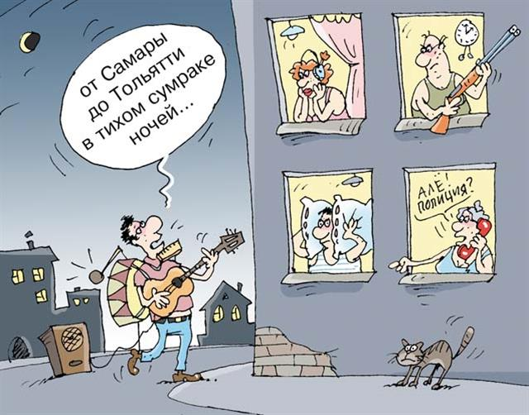5. Использование на повышенной громкости звуковоспроизводящих устройств, в том числе установленных на транспортных средствах, балконах или подоконниках, нарушающее тишину и покой граждан, если эти действия не охватываются составом правонарушения, предусмотренного частью 1 настоящей статьи, - влечет предупреждение или наложение административного штрафа на граждан в размере от пятисот до одной тысячи рублей.

6. Повторное совершение административного правонарушения, предусмотренного частями 1 - 5 настоящей статьи, - влечет наложение административного штрафа на граждан в размере от одной тысячи до трех тысяч рублей.
Конечно, День рождения еще никто не отменял. Но, к примеру, в некоторых европейских странах прежде, чем собрать гостей на шумную вечеринку, хорошим тоном считается, в первую очередь предупредить о запланированном мероприятии своих соседей. Почему бы и нам не взять на вооружение, столь цивилизованные способы общения. Хотя и предупредив соседей, тоже нужно знать меру.
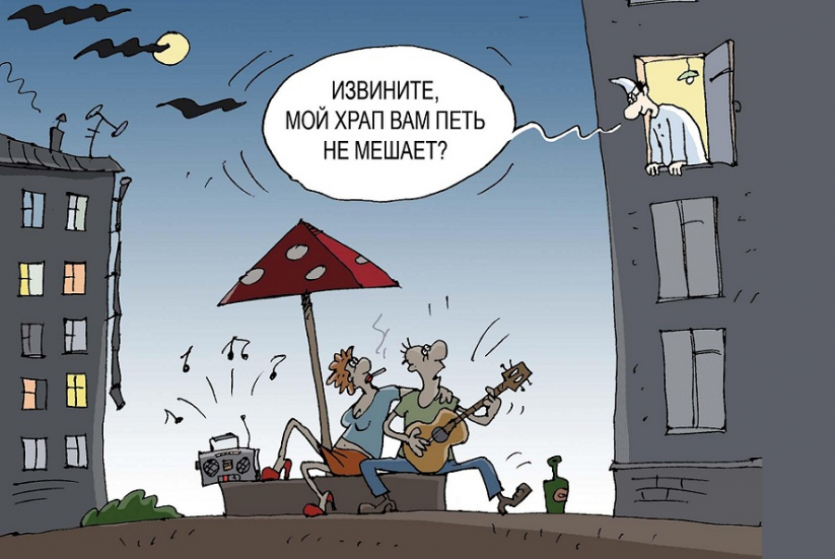
Но самое страшное, когда соседи – алкоголики, от которых нет покоя ни днем, ни ночью.
Как следует поступать, если соседи нарушают тишину и покой? Во-первых, для начала попытаться спокойно и по возможности дружелюбно поговорить с соседями. Некоторые из них могут и не понимать, что своими действиями они кому-то мешают. Если на замечания отвечают грубостью, не вступайте в конфликт и не устраивайте самосуд.
Административные протоколы в отношении нарушителей тишины и покоя составляют должностные лица администрации Коломинского сельского поселения (Глава поселения, управ.делами Администрации поселения, администраторы сел), для этого с заявлением можно обратиться:
1. В администрацию Коломинского сельского поселения (к Главе поселения, управ.делами, тел. 4-52-44 с. Коломинские Гривы, администратору села: 4-66-22 с. Новоколомино, 4-61-49 с. Обское, 8-992-779-19-96 с. Леботёр).
2. К уполномоченному участковому полиции (тел. 02).

